前 言
本制度属于运行类管理制度。
本制度由科技创新部提出。
本制度由科技创新负责解释。

工艺性审查管理程序

1 范围

本管理程序规定了工艺性审查的审签流程。
本管理程序适用于民机生产。
本管理程序依据GLG1201的要求编制。

2 规范性引用文件

下列文件对于本文件的应用是必不可少的。凡是注日期或（和）版次的引用文件，仅注日期或（和）版次的版本适用于本文件。凡是不注日期或（和）版次的引用文件，其最新版本（包括所有的修改单）适用于本文件。

编号 | 名称 | 密级 | 文件类别 | 发布时间
GLG1201 | 产品设计和开发管理规则 | 公开 | 管理规则 | 无
3 表格

3.1 规定表格
FM1201-56 工艺审签信息表
3.2 引用表格
无。

4 术语和定义

4.1 工艺性
工艺性是指设计的产品在一定的生产条件（人员、设备、场地、材料、进度及成本等条件）下制造、维修的可行性和经济性。
4.2 工艺性审查
工艺性审查是对指产品的结构工艺性分阶段地进行分析与评价，从而进行全面的检查并提出建议和意见，最后进行修改并工艺会签的过程。
5 机构与职责

5.1 科技创新部技术办公室责接收设计部门的工程数据并组织各专业进行工艺性审查；负责编制工艺审签信息表；负责编制中国商飞项目的“工艺性审查跟踪表”。
5.2 数字工程部数据管理室负责确定零组件的分工路线。
5.3 生产单位工艺员负责本单位承制的零组件的工艺性审查。
5.4 项目管理部负责按需会签工艺性审查意见；负责接收中国商飞项目以“买方工程更改分工单”形式发送的工艺性审查任务并向中国商飞反馈工艺性审查结果。

6 要求

6.1合规管理要求
无。
6.2风险管理要求

风险及应对措施1
风险主题 | 工艺性审查时未发现问题
风险描述 | 工艺性审查时未发现问题
密级 | 无 | 发生可能性 | 中
影响程度 | 无 | 应对措施 | 接受
具体应对措施 | 配备经验丰富的工艺审查人员
6.3 管理要求
6.3.1 工艺性审查范围
合同范围内产品相关的飞机理论图、水平测量图、零部件结构图、系统图及配套的产品工程数据集等以及相关的技术文件、技术单及更改单等设计资料。
6.3.2 工艺性审查要求
6.3.2.1 技术办公室接收工艺审查数据后，编制工艺审签信息表，可使用FM1201-56编制工艺审签信息表，当顾客规定表格时，应使用顾客规定的表格。
6.3.2.2 需要时新增或更改的零组件可由数字工程部数据管理室技术员确定分工路线。
6.3.2.3 各专业审查人员根据工艺审查工作要求并行审查，必要时应与设计员进行沟通，在工艺审签信息表上填写审查意见，并发送给技术办公室主管工艺审查的技术员。
6.3.2.4 技术办公室主管技术员汇总各专业的工艺性审查意见，并按顾客或设计部门要求的方式由技术办公室技术员将工艺性审查意见反馈给设计部门。
6.3.3 项目会签要求
工艺性审查意见可依据项目的相关要求确定是否需要项目会签，一般

要求如下：
a) 对于新研项目的首次发图，可直接将审查意见反馈至设计单位，不需项目会签；
b) 对于已投产项目的实质性的设计更改（含新增零件、材料及标准件等），可按项目要求将工艺审签信息表提交项目管理部项目经理会签。
6.3.4 设计方和制造方的沟通机制
工艺审查过程中，各专业技术人员应与设计员充分沟通，以保证设计方案的工艺性要求。当双方对方案存在分歧时，分别向设计组长（主任师）、工艺组长（室主任）汇报。当方案在双方组长层面仍存在分歧时，由设计组长（主任师）、工艺组长（室主任）分别报副总设计师、副总工艺师批准。副总设计师和副总工艺师双方进行沟通，最终确定设计方案的可行性。
6.3.5 中国商飞项目的特殊规定
6.3.5.1 对于中国商飞项目，工艺性审查要求按GLB12012-01。
6.3.5.2 当中国商飞使用“工艺性审查任务发送/反馈单”发送工艺性审查任务时，应通过“工艺性审查技术问题协调单”向中国商飞反馈工艺性审查问题；当中国商飞使用“买方工程更改分工单”发送工艺性审查任务时，应通过“买方工程更改分工单”向中国商飞反馈工艺性审查问题。
6.3.5.3 对于中国商飞以“买方工程更改分工单”形式发送的工艺性审查任务，由项目管理部项目经理负责接收工艺性审查任务并向中国商飞反馈工艺性审查结果，科技创新部技术办公室技术员负责接收工程数据并组织各专业进行工艺性审查，并通过“工艺性审查跟踪表”向项目管理部项项目经理反馈工艺性审查结果。
6.3.6 对于西飞民机项目时，工艺审查工作的管理要求应符合CB0700-005的规定。

7 流程

7.1 工艺性审查流程
7.1.1 工艺性审查流程图

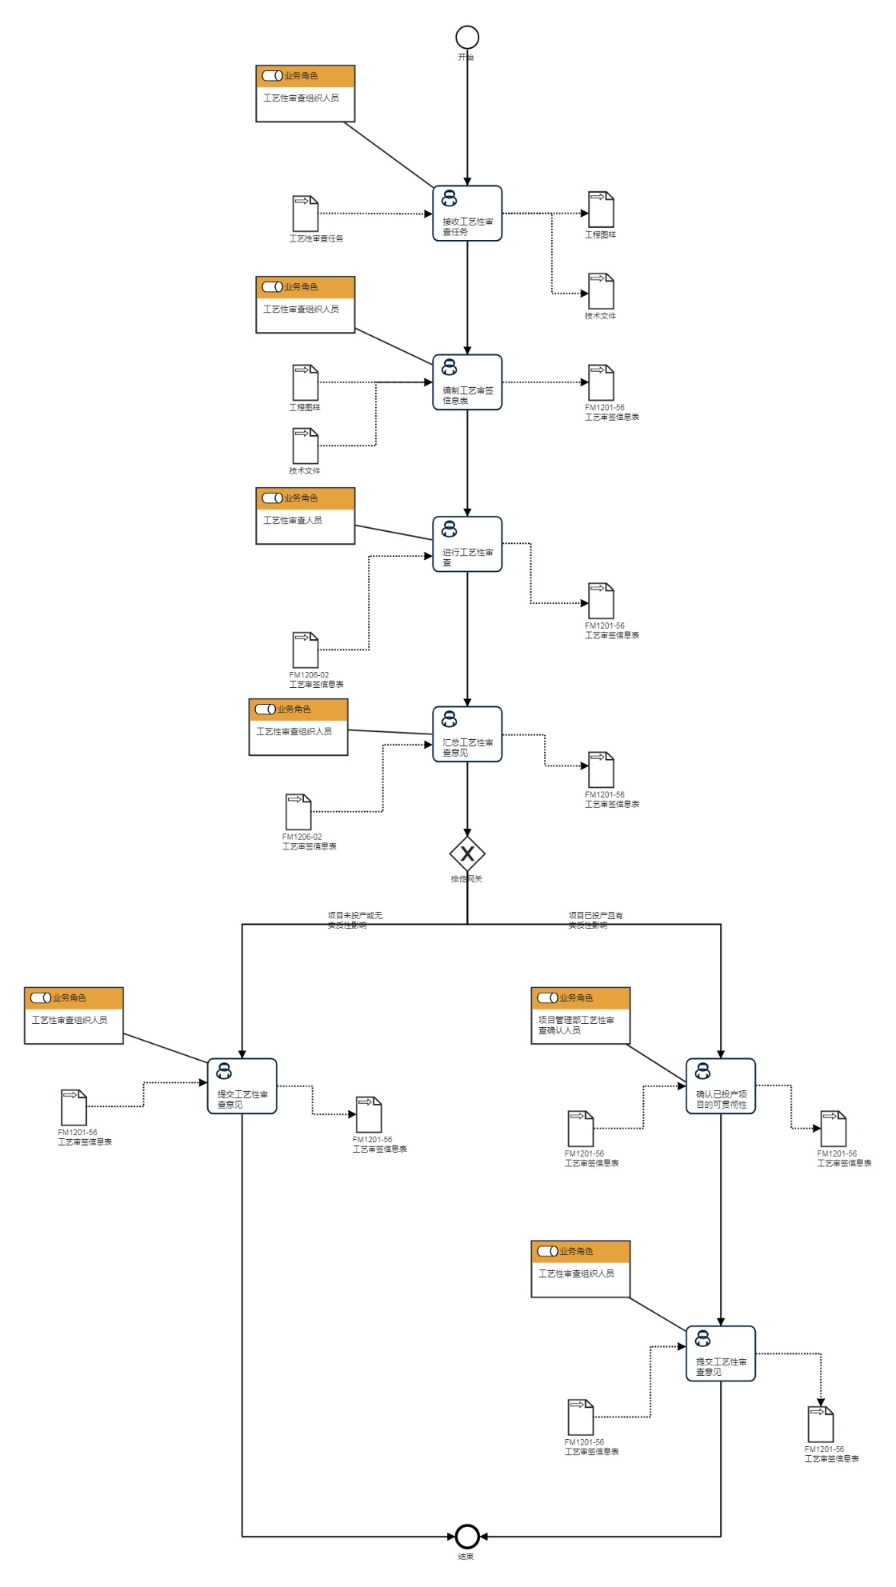

7.1.2工艺性审查流程说明表
（1）接收工艺性审查任务
接  收  工  艺  性  审  查  任  务 | 步骤描述 | 接收工艺性审查任务。
 |  | 活动频率 | 5天
 |  | 流程角色 | 工艺性审查组织人员 | 岗位 | 技术办公室技术员
 |  | 输入物 | 工艺性审查任务 | 输出物 | 工程图样,技术文件
 |  | 合规条款 | 无
 |  | 作业执行标准 | 无
 |  | 风险及应对措施 | 无

（2）编制工艺审签信息表
编  制  工  艺  审  签  信  息  表 | 步骤描述 | 使用FM1201-56编制工艺审签信息表，当顾客规定表格时，应使用顾客规定的表格。
 |  | 活动频率 | 5天
 |  | 流程角色 | 工艺性审查组织人员 | 岗位 | 技术办公室技术员
 |  | 输入物 | 技术文件,工程图样 | 输出物 | FM1201-56 工艺审签信息表
 |  | 合规条款 | 无
 |  | 作业执行标准 | 无
 |  | 风险及应对措施 | 无

（3）进行工艺性审查
进  行  工  艺  性  审  查 | 步骤描述 | 各专业审查人员根据工艺审查工作要求并行审查，必要时应与设计员进行沟通，在工艺审签信息表上填写审查意见。
 |  | 活动频率 | 5天
 |  | 流程角色 | 工艺性审查人员 | 岗位 | 技术室工艺员；技术办公室技术员
 |  | 输入物 | FM1206-02 工艺审签信息表 | 输出物 | FM1201-56 工艺审签信息表
 |  | 合规条款 | 无
 |  | 作业执行标准 | 无
 |  | 风险及应对措施 | 无

（4）汇总工艺性审查意见
汇  总  工  艺  性  审  查  意  见 | 步骤描述 | 汇总各专业的工艺性审查意见。
 |  | 活动频率 | 5天
 |  | 流程角色 | 工艺性审查组织人员 | 岗位 | 技术办公室技术员
 |  | 输入物 | FM1206-02 工艺审签信息表 | 输出物 | FM1201-56 工艺审签信息表
 |  | 合规条款 | 无
 |  | 作业执行标准 | 无
 |  | 风险及应对措施 | 无

（5）确认已投产项目的可贯彻性
确  认  已  投  产  项  目  的  可  贯  彻  性 | 步骤描述 | 对于已投产项目的实质性的设计更改（含新增零件、材料及标准件等），可按项目要求将工艺审签信息表提交项目管理部项目经理会签。
 |  | 活动频率 | 5天
 |  | 流程角色 | 项目管理部工艺性审查确认人员 | 岗位 | 国际项目室项目助理；国内项目室项目助理；A220项目室项目助理
 |  | 输入物 | FM1201-56 工艺审签信息表 | 输出物 | FM1201-56 工艺审签信息表
 |  | 合规条款 | 无
 |  | 作业执行标准 | 无
 |  | 风险及应对措施 | 无

（6）提交工艺性审查意见
提  交  工  艺  性  审  查  意  见 | 步骤描述 | 按顾客或设计部门要求的方式由技术办公室技术员将工艺性审查意见反馈给设计部门。
 |  | 活动频率 | 5天
 |  | 流程角色 | 工艺性审查组织人员 | 岗位 | 技术办公室技术员
 |  | 输入物 | FM1201-56 工艺审签信息表 | 输出物 | FM1201-56 工艺审签信息表
 |  | 合规条款 | 无
 |  | 作业执行标准 | 无
 |  | 风险及应对措施 | 无

8 流程角色职责表

角色名称 | 职责
科技创新部技术办公室技术员 | 负责接收设计部门的工程数据并组织各专业进行工艺性审查；负责编制工艺审签信息表。
生产单位工艺员 | 负责本单位承制的零组件的工艺性审查。
项目管理部项目助理 | 按需会签工艺性审查意见；负责接收中国商飞项目以“买方工程更改分工单”形式发送的工艺性审查任务并向中国商飞反馈工艺性审查结果。
9 流程绩效指标表

无。

10 建立如下管理标准支持本程序

GLB12012-01 中国商飞项目工艺性审查及会签管理标准

11 记录控制

11.1 相关记录的填写和维护按程序文件GLC231008要求执行。
11.2 工艺审签信息表由技术办公室保存到相关产品首件制造完成。

